Christian Amsler, Regierungsrat
Vorsteher Erziehungsdepartement, Erziehungsdepartement, Herrenacker 3, CH-8200 Schaffhausen
Tel +41 52 632 71 95, Fax +41 52 632 76 00, e-Mail christian.amsler@ktsh.ch

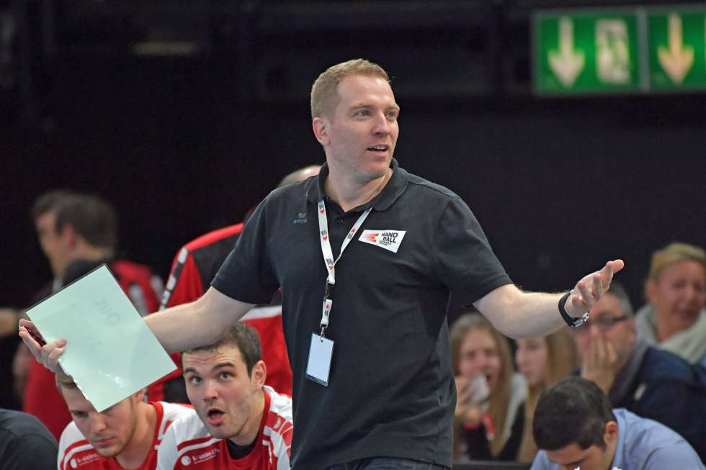

Laudatio RR Christian Amsler zur Verleihung des Panathlonpreises 2017 an Michael Suter, Nationaltrainer A-Team Handball und Stützpunktleiter Handball Academy in der BBC Arena Schaffhausen

Donnerstag, 9. März 2017, 19:00 Uhr
(Es gilt das gesprochene Wort)

"Eigentlich ist Handball ja eine ganz einfache Sache!
Handball ist eine Sportart, bei der zwei Mannschaften mit je sieben Spielern (sechs Feldspieler und ein Torwart) gegeneinander spielen. Das Ziel des Spiels besteht darin, den Handball in das gegnerische Tor zu werfen und somit ein Tor zu erzielen. Es gewinnt die Mannschaft, die nach Ablauf der Spielzeit (zweimal 30 Minuten) die meisten Tore erzielt hat."

Geschätzte Gäste der Feier hier im Park Casino, liebe Panathletinnen und Panathleten, vor allem aber

Lieber Michael Suter

Und das soll schwierig sein? So, wie ich es einleitend zitiert habe, umschreibt das moderne Lexikon wikipedia in der Tat ganz simpel die Ballsportart Handball.

Aber oho! Handball ist eben viel mehr als diese krude, simple Umschreibung.
Handball - diese schnelle und dynamische Mannschaftssportart macht Freude und ist auch für Zuschauende hochattraktiv! Mit den Kadetten Schaffhausen haben wir bekanntlich hier in Schaffhausen auch einen Spitzenverein auf europäischem Topniveau und aber auch weitere engagierte Teams wie Gelb-Schwarz Schaffhausen, KJS oder Pfadi Neuhausen in der Region Schaffhausen frönen diesem tollen Ballsport. Dabei wird vor allem auch auf die Nachwuchsarbeit grossen Wert gelegt.

Ich freue mich sehr, dass ich als Schaffhauser "Sportminister" die Laudatio für den verdienten Preisträger Michael Suter halten darf zur Verleihung des Panathlonpreises 2017.

Michael Suter gilt als der grosse Hoffnungsträger des Schweizer Handballsports! Mit seiner jungen Mannschaft steht er als Synonym für eine neue, hungrige Schweizer Handballer-Generation. Wie sah das vorher aus? Da hatte es durchaus viele sehr gute Spieler! Gewiss talentiert. Und intelligent. Doch irgendwann nach der Matura verschieben sich die Prioritäten. Karriere wird im Berufsleben, nicht im Sport angestrebt. Weil sicherer und lukrativer. Handball dient dann höchstens noch als bescheidene Finanzspritze, um das Studentenleben zu finanzieren.
Nun hat sich das Blatt gewendet. Da steht eine neue Generation bereit, die mit den Junioren-Nationalmannschaften erstaunliche Resultate erzielt hat. Einer Generation auch, von der mehr Engagement im Sport erwartet wird. Der Absender dieser Erwartungen ist Michael Suter.

Einer Nationalmannschaft also, die sich seit 10 Jahren für keine Endrunde qualifiziert hat und beinahe so bedeutungslos geworden ist wie ein umgefallener Sack Reis in China, schrieb die Aargauer Zeitung im November 2016.
Während der langen Dürreperiode hat der frühere Nationalspieler Suter indes herausragende Basisarbeit geleistet. Als Trainer der Nachwuchs-Nationalteams hat er zu Beginn seiner Tätigkeit eine Brachlandschaft angetroffen. Doch während die A-Nati im Off-Modus verharrte, nahm Suter mit seinen Jungs an je vier Europa- und Weltmeisterschaften teil und etablierte den Handball-Nachwuchs in den Top Ten Europas.
Der neue Hoffnungsträger geniesst den uneingeschränkten Support der wichtigsten Führungsfiguren der Schweizer Klubszene. Allen voran der hier in Schaffhausen und in der Restschweiz sehr bekannte und einflussreiche Kadetten-Chef Giorgio Behr ist ein grosser Befürworter der Trainer-Methodik Suters und der neuen Vorwärtsstrategie. Kein Wunder, dass Michi Suter auch Giorgio Behrs Mann in der Handball Akademie in der BBC Arena ist.

Die totale Fokussierung auf den Sport, das letzte Quentchen Beharrlichkeit und Unterbittlichkeit, aber immer gepaart mit Einfühlsamkeit und Förderorientiertheit. Dafür steht der leidenschaftliche Trainer Michi Suter.

Die Basis hat er mit seiner Lehrerausbildung, seiner eigenen Spielerkarriere und seinen zahlreichen Trainerausbildungen bis hin zum Mastercoach of Handball, dem höchsten europäischen Trainerdiplom, gelegt.

Die Ausbildung in Schule oder Beruf ist für die jungen Sportler in der Schweiz nach wie vor von grosser Bedeutung. Erfahrungsgemäss liegen die Unterschiede zu den Alterskollegen im Ausland oft nicht in der Trainingsintensität oder im Trainingsumfang. Vielmehr wird die Entwicklung durch fehlende Erholungsmöglichkeiten aufgrund der hohen Doppelbelastung durch Trainings und Ausbildung negativ beeinflusst. Die Swiss Handball Academy SHA startete im August 2011. Die Talente absolvieren die Kantonsschule (Mittelschule/Gymnasium) in Schaffhausen (4 Jahre bis zur Hochschulreife) oder eine Berufslehre bei einem Unternehmen oder der Verwaltung (in der Regel 4 Jahre) mit begleitender Schulung an der Handelsschule des Kaufmännischen Vereins oder am Berufs-Bildungs-Zentrum BBZ hier in Schaffhausen. Handballhochburg Schaffhausen mit dem Gesicht Michael Suter als spiritus rector und dem grossen Handballförderer Giorgio Behr dahinter.

Doch zurück zur Handball Nati: Mit Michael Suter kam 2016 ein innovativer Entwickler und konsequenter Stratege, der von seinen Partnern viel verlangt, aber auch ausgesprochen viel Konzeptionelles zu bieten hat.

«Mit Amateursport wird es heutzutage schwierig bis unmöglich», sagt Suter. Er hat darum Leute um sich geschart, die sich konsequent auf den Handball ausrichten, die beispielsweise ihr Studium in acht statt in vier Jahren bewältigen wollen, und die 20 Prozent arbeiten statt 80.

5. November 2016, Zürcher Hallenstadion: Ich habe selber das hervorragende Länderspiel Schweiz : Deutschland geschaut mit einem neuen Zuschauerrekord von 10‘000 Zuschauenden. Sie vielleicht auch! Gänsehauteffekt pur, auch Dank Michael Suter, der sich der internationalen Handballgemeinde mit einer jungen, hungrigen und grossartig aufspielenden Truppe präsentiert hatte. Auch wenn der Match ganz knapp verloren ging. Es war fantastisch, dieser neue Groove.
Und damit es einmal klar ist: In der Schweiz hat es rund 20‘000 Handballer, in Deutschland 800‘000! Es geht darum, die Spitze dieser vergleichsweise wenigen Handballer zu begeistern, damit ein solches Spiel gegen den Handball-Titanen Deutschland überhaupt möglich wird.

Ein Sportler muss mit Sieg und Niederlage umgehen können. Manchmal trennt ein Millimeter über Top oder Flop. Hier die beiden extremsten Spiele der Schweizer Nationalmannschaft, die ich recherchiert habe. Einmal gegen das Vereinigte Königreich 1972 und einmal gegen die ehemalige DDR 1980. Wir wünschen Michael Suter natürlich, dass er höchstens den einen Rekord ablöst!

Michael Suter reiht sich als Nationaltrainer ein in eine beachtliche Reihe von klingenden Namen, die sich wie ein Who is Who der Handballszene lesen. Arno Ehret, Armin Emrich, Urs Mühlethaler und wie sie alle heissen oder hiessen.

Rückblick! Bereits in der Antike gab es handballähnliche Spiele in Griechenland und bei den Römern. Auch im Mittelalter wurden verschiedene Fangspiele gespielt. Das eigentliche Handballspiel entwickelte sich aber erst um die Jahrhundertwende vom 19. zum 20. Jahrhundert aus verschiedenen Ballspielen, wie zum Beispiel Netz-, Korb-, Raff- oder Turmball. Daraus gingen dann erstmals Spiele hervor, bei denen auf Tore geworfen wurde. Das erste Regelwerk wurde 1906 vom dänischen Lehrer und Oberstleutnant Holger Nielsen aus Ordrup bei Kopenhagen entworfen. Der Ball durfte nur drei Sekunden gehalten werden, und mit ihm durfte nicht gelaufen werden.
Als eigentlicher Geburtstag des Handballs gilt der 29. Oktober 1917, als der Berliner Oberturnwart Max Heiser festlegte, dass das 1915 von ihm für Frauen entworfene Spiel „Torball“ zukünftig „Handball“ heissen solle, und er ebenfalls feste Regeln bestimmte. Mit dem Spiel wollte er für Mädchen eine Möglichkeit schaffen, sich auszutoben, da Jungenspiele, wie beispielsweise Fußball, ihm zu körperbetont erschienen.

Dementsprechend war seinerzeit auch jede Art von Kampf verboten und das Spiel ohne Körperkontakt.
Zwei Jahre später entwickelte der Berliner Turnlehrer Carl Schelenz Heisers Spiel weiter und machte es auch für Jungen und Männer attraktiv, indem er Zweikämpfe erlaubte und den Ball verkleinerte, womit er das Werfen in den Vordergrund stellte. Auch führte er das Prellen ein.

Michael Suter, der leidenschaftliche Handballer, der übrigens 1996 als Spieler in Atlanta im Olympiateam stand, hat selbstverständlich auch noch ein Privatleben. Ein Leben neben dem Handballplatz, wo Michi Suter regenerieren kann. In Atlanta hat er auch seine heutige Frau, die Badminton-Spielerin Santi Wibowo kennen und lieben gelernt. Das Sportler-Ehepaar Suter wohnt im zürcherischen Dinhard und hat drei Kinder: Yuliana (5), Esteban (3) und Noralina (7 Monate). Dort kann er abschalten, Kraft tanken, mit den Kindern spielen, auch kochen für die Familie. Ja, er mag auch selber ein gutes Essen! Und sein Rückzugsort ist das familieneigene Chalet im freiburgischen Charmey mit herrlichem Blick aufs Chateau de Gruyère und auf den Moléson. Seine Frau als ehemalige Spitzensportlerin hat Verständnis für die unregelmässigen Zeiten des Ehemanns und ist die Familienmanagerin. Facetime richtet es, wenn er mal länger weg ist. Eine sportliche Grundausbildung für die drei Kinder ist dem Sportlerehepaar wichtig. Egal ob es nun Schwimmen, Ballett, Turnen, Skifahren oder Eislaufen ist. Versinken kann Michael Suter auch in seiner umfassenden Jazzsammlung oder auch mal für besondere Autos schwärmen. Und das müssen überhaupt nicht die sein, die am meisten PS unter der Haube haben. Auch hier gilt: Der heute Geehrte kann nicht mit 08/15 Attributen dienen. Viel lieber mag er es unkonventionell.

Auch der verstärkte Umgang mit den Medien ist in meinen Augen ein Glücksfall für den Sport. Hier ist einer, der etwas zu sagen hat und bei dem nicht seine Person im Vordergrund steht, sondern dem es spürbar und mit jeder Faser des Körpers und Begeisterung um die Sache Handball geht. Hier übrigens auf dem Bild beim Moderieren mit Reporterlegende Hans-Markus Tschirren am Cup Final im Januar 2017 in Olten. Zusammen haben sie auch von Zürich aus das olympische Turnier in Rio de Janeiro 2016 kommentiert.

Michael Suter verspürt selber eine grosse Dankbarkeit, dass er gleichsam sein Hobby zum Beruf machen konnte und heute eine so wichtige Schlüsselposition innehaben kann, die ihm täglich grosse Freude macht. Und er tut dies beharrlich, intensiv, aufbauend, bewegend, einfühlsam und mit der für den nötigen Erfolg angezeigten Balance zwischen fordernd und aber auch fördernd.

Michi Suter hat mir gesagt, dass er zwar dann und wann schon ein harter Hund sein könne, aber er auch nicht jeden Tag seine Spieler noch etwas lauter anschreien könne. Das wissen wir beide auch als Pädagogen, dass dies auf Dauer nie und nimmer funktionieren würde.
Eben fordernd und fördernd, konsequent und einfühlsam.

Panathlonpräsident Joachim Corbach hat es in seiner Begrüssung gesagt: Wir zeichnen heute mit Handball Nationaltrainer Michael Suter einen sehr würdigen Gewinner aus. Der Preisträger reiht sich ein unter Schaffhauser Sportbotschafter wie die Ruderer Markus Kessler und Alex Plüss, die Tischtennisspielerinnen Laura Schärer und Sonja Führer, Olympia Skeetschütze Fabio Ramella, die Damenmannschaft des FC Neunkirch, oder Velorennfahrer Lukas Spengler.

Der Panathlonpreis 2016 geht an Michael Suter, und darüber freue ich mich sehr! Der Panathlonclub Schaffhausen, der Schaffhauser Regierungsrat und die ganze Schaffhauser Öffentlichkeit sind stolz auf einen solch engagierten Botschafter des Handballsports, einen grossartigen Motivator und unermüdlichen Förderer auch des Nachwuchses. Als Zürcher in der Handballhochburg Schaffhausen mit verwurzelter Sportsmann trägt er zudem auch Schaffhausen als Region und als Sportkanton und Handballhochburg in die Schweiz hinaus!

Der verdiente Preisträger 2016 heisst – Michael Suter - Herzliche Gratulation!

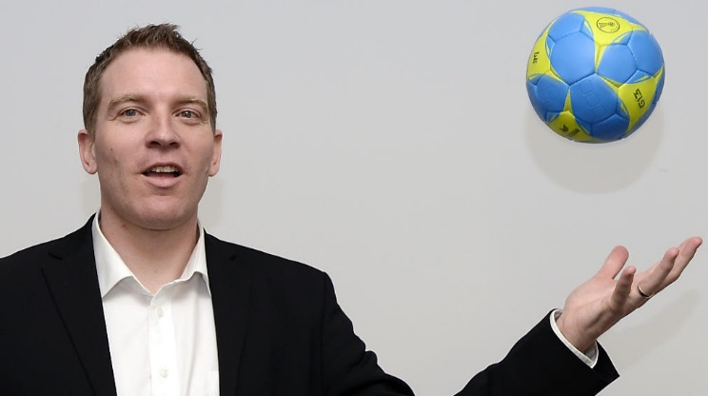

Michael Suter 04.11.1975
Trottenrain 8 verheiratet, 3 Kinder
CH-8474 Dinhard michaelsuter@yahoo.com

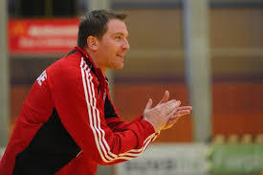

Handballerischer Lebenslauf
Als Spieler
• 1988 – 1994 HC Bülach
• 1994 – 2000 Pfadi Winterthur NLA
4 x Schweizer Meister
1 x Cupsieger
2 x Champions League ¼-Final
• 2000 – 2004 Kadetten Schaffhausen NLA
Mehrere Teilnahmen im Europacup
• 1996 – 2002 A-Nationalspieler Schweiz
1996 Teilnahme Olympische Spiele Atlanta
2002 Teilnahme Europameisterschaft Schweden
• Total 10 Saisons NLA, 50 Europacup/CL-Spiele, 75 A-Länderspiele (140 Tore)

Als Trainer national
• 2004 – 2008 Headcoach U19 Elite und U21 Elite Kadetten Schaffhausen
Sofortige Aufstiege in beiden Kategorien in die Elite-Klasse
4 x Schweizer Meister Titel (1 x U19 Elite und 3 x U21 Elite)
• 2008 – 2016 Headcoach Kadetten Espoirs NLB (zweithöchste Spielklasse)
4 x Top drei Platzierungen
Immer vordere Tabellenhälfte trotz meistens jüngstem Team der Liga
Förderung vieler zukünftiger NLA und NM Spieler

Als Trainer international
• 2007 – 2016 Headcoach Schweizer U19 und U21 Nationalmannschaft (seit 2011 Doppelmandat)
8 x Qualifikation für EM oder WM
6 x Erreichen einer Top Ten Platzierung an EM oder WM (3 x Top Sechs)
3. Platz (Bronzemedaille) European Open Göteborg 2011
Total 238 Länderspiele als Headcoach
• 2015 Assistent Coach Schweiz Universiade 2015 Gwangju (Korea) – 3. Platz (Bronzemedaille)
• 2016 – Headcoach Schweizer A-Nationalmannschaft

Haupttätigkeit
• 2003 – 2011 Realschul-, Primar und Werkklassenlehrer auf diversen Stufen und Pensen in Neuhausen a.Rhf.
• 2011 – Leiter und Cheftrainer Suisse Handball Academy (SHA)
Förderung von aktuell 34 Talenten der Jg. 1995 bis 2001 in drei Modellen
Entwicklung vieler U-Nationalspieler in einem schweizweit einzigartigen Akademie-Modell

Ausbildungen
• 1988 – 1994 Kantonsschule (Gymnasium) Bülach mit abgeschlossener Matura
• 1994 – 1997 diverse Praktika und einige Semester an Universität Zürich
• 1997 – 2000 abgeschlossene Lehrerausbildung Kanton Zürich
• 2000 – 2003 abgeschlossene Fachhochschulstudium (ZHW) Journalismus und Kommunikation
• Inhaber Schweizer BTA (Berufstrainerausbildung Swiss Olympic) und A-Lizenz als Handballtrainer SHV
• 2015 – 2016 Master Coach of Handball (höchstes europäisches Trainerdiplom) erfolgreich abgeschlossen

